Rittal Foundation fördert Sozialarbeit an Budenbergschule
Unternehmenskommunikation
Regina Wiechens-Schwake
Tel.: 02772/505-2527
E-Mail: wiechens-schwake.r@rittal.de
Dr. Carola Hilbrand
Tel.: 02772/505-2680
E-Mail: hilbrand.c@rittal.de
Rittal GmbH & Co. KG
Auf dem Stützelberg
35745 Herborn
www.rittal.de

Alle an einem Strang – für ein besseres Schulklima
18 Schulen im Lahn-Dill-Kreis setzen bereits auf Sozialarbeit, um das Schulklima nachhaltig zu verbessern. Auch die Budenbergschule in Haiger führt das Hilfsangebot für Schüler jetzt ein – unterstützt von der Rittal Foundation. Die Stiftung fördert das Projekt in den nächsten drei Jahren mit je 5.000 Euro. Die Sozialarbeiterin Angela Schlösser soll in Zukunft Ansprechpartnerin für Schüler sein, Konflikte schlichten und Familien beraten.
Herborn, 17. November 2015 – Wenn Schüler nicht mehr zur Schule gehen möchten, Stress mit den Eltern haben oder sich gar gemobbt fühlen, dann hilft meist schon ein offenes Ohr. An der Budenbergschule hat dieses offene Ohr jetzt Sozialarbeiterin Angela Schlösser, die seit Oktober die Schüler, Eltern und Familien, aber auch Lehrer bei sozialen Herausforderungen unterstützt. Ermöglicht hat das auch die Rittal Foundation. Gemeinsam mit dem Lahn-Dill-Kreis, der Stadt Haiger, dem Caritas-Verband und dem Förderkreis der Schule finanziert die Stiftung die Sozialarbeit an der Budenbergschule mit- mit je 5.000 Euro in den nächsten drei Jahren. Mit der Hilfe der Institutionen soll die Arbeit von Angela Schlösser zu einem festen Bestandteil des Alltags an der Haigerer Schule werden. 140 Kindern, die die Schule derzeit besuchen, kommt das zugute. „Schwerpunktmäßig unterstützt die Sozialarbeit Jugendliche, die aus unterschiedlichen Gründen nicht in der Lage sind, ohne Hilfe durch den Alltag zu kommen“, so Friedemann Hensgen, Vorstandsvorsitzender der Rittal Foundation: „Je früher eine solche Unterstützung startet, umso größer ist die Chance auf einen nachhaltigen Erfolg.“
Förderschule für den ganzen Kreis
Mit dem Förderschwerpunkt Lernen und einer Abteilung für körperliche und motorische Entwicklung ist die Budenbergschule weit über die Grenzen der Region hinaus bekannt. Die Förderschule wird von Schülern aus zwölf Kommunen und von 33 Grundschulen besucht. 2003 wurde daher ein Beratungs- und Förderzentrum an die Schule angeschlossen, von dem auch andere Schulen in Hessen profitieren. Möglichst ohne großen bürokratischen Aufwand wird hier Diagnostik, Beratung und Förderung für Kinder, Lehrer und Eltern der Grundschulen im Kreis angeboten. „In Haiger läuft es im Bereich Schulsozialarbeit sehr gut für Jugendliche“, sagt Heinrich Arndt, Geschäftsführer des Caritasverbands Wetzlar/Lahn-Dill-Eder: „Es findet eine tolle Vernetzung zwischen Schule und Jugendarbeit statt.“
Im zweiten Stock der Budenbergschule ist nun ein weiterer Bestandteil dieser Arbeit entstanden. Das Büro von Angela Schlösser kennen bereits jetzt viele Schüler. Schulische Aktivitäten am Nachmittag, Gespräche und Pausentreffs werden bereits gut angenommen, so die Sozialarbeiterin: „Die Schule ist nicht mehr nur Lern-, sondern auch Lebensort.“
Rittal Foundation seit 2011 im Einsatz
Seit 2011 setzt sich die Rittal Foundation für soziale Institutionen, Einrichtungen und Projekte an den Standorten der Friedhelm Loh Group ein. In den Bereichen Diakonie, Bildung und Erziehung junger Menschen sowie Kultur und Wissenschaft fördert die Stiftung der mittelhessischen Unternehmensgruppe Friedhelm Loh Group etwa Familien mit Migrationshintergrund, benachteiligte Kinder und Jugendliche oder Menschen mit Handikap.
(3.284 Zeichen)
■
Bildmaterial
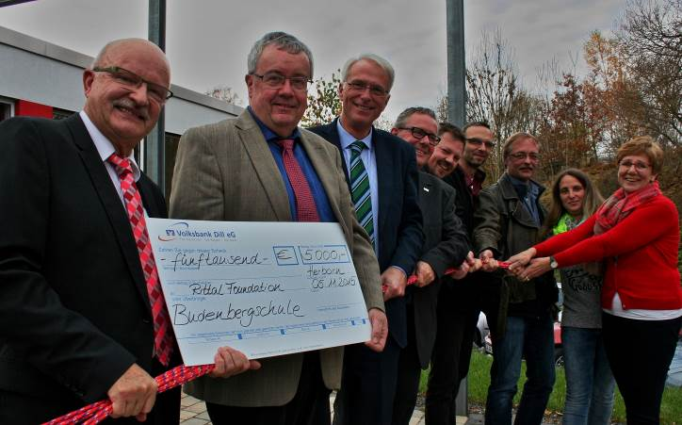
Fri15xxxxx.jpg: Alle ziehen an einem Strang (v.l.): Über die Spende der Rittal Foundation freuen sich Friedemann Hensgen, Vorstandsvorsitzender der Rittal Foundation, Heinrich Arndt, Geschäftsführer des Caritasverbands Wetzlar/Lahn-Dill-Eder, Mario Schramm, Bürgermeister der Stadt Haiger, Marko Best, Stufenleiter der Budenbergschule, Jens Groh, Koordinator der Sozialarbeit an Schulen des Lahn-Dill-Kreises (SaS), Thomas Vitt, Abteilungsleiter Jugendarbeit und Schule des Caritasverbands, Angela Schlösser, Sozialarbeiterin, und Silvia Fladerer, Schulleiterin der Budenbergschule.
Abdruck honorarfrei. Bitte geben Sie als Quelle die Rittal Foundation an.

Rittal Foundation
Die gemeinnützige Rittal Foundation wurde im Jahr 2011 von Friedhelm Loh, Inhaber und Vorsitzender der Geschäftsführung von Rittal, anlässlich des 50. Geburtstags von Rittal gegründet und mit einem Stiftungskapital von fünf Mio. Euro ausgestattet. Die Erträge aus dem Stiftungskapital werden jährlich ausgeschüttet und für soziale und kulturelle Zwecke an den Standorten von Rittal gespendet. Der Schwerpunkt liegt dabei auf der Region Mittelhessen als Unternehmenssitz.
Weitere Informationen unter www.rittal-foundation.de.

